A Felhasználói felület kialakítása a maximális átláthatóság, könnyű kezelhetőség és szoftver ergonómia figyelembevételével történt. Sikeres bejelentkezés után az alkalmazás alapképernyője fogadja a felhasználót.

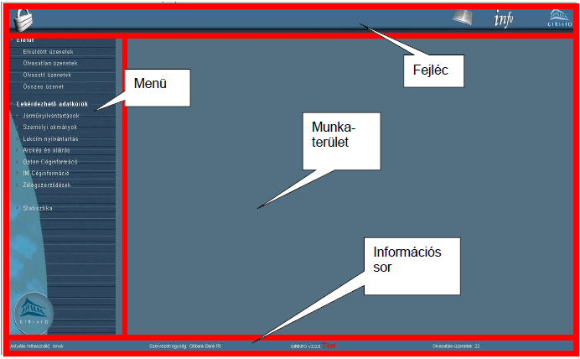

Az alapképernyő az alábbi elemekből épül fel:

* **Fejléc:** Az oldal tetején helyezkedik el, és a rendszer gyorsmenü ikonsorát tartalmazza (lásd **3.3.1.1** „Gyorsmenü ikonsor” pont). A fejléc jobb oldalán pedig a programot azonosító logó található.
* **Menüpanel:** A képernyő bal oldalát foglalja el. Az alkalmazás menüpontjait tartalmazza az áttekinthetőség érdekében fa struktúra formájában. Ez a menütípus azzal a tulajdonsággal rendelkezik, hogy az éppen nem használt menüpont felsorolása eltüntethető a csoportosító menüpont alá. A rendszer eltérő ikonnal jelzi a „kinyitott” és „becsukott” menüpontokat. Ha egy menü annyi elemet tartalmaz, amelyek már nem férnek bele a képernyő hosszába, akkor a menü mellett görgetősáv jelenik meg. Ezáltal a képernyő méretét nem kell megváltoztatni a menüpontok elérése érdekében.
* **Munkaterület:** A képernyő jobb oldalán található. Tartalma a program használata közben változik, mivel mindig az aktuálisan választott funkciót megvalósító képernyők, a funkcióképernyők vagy más néven műveleti képernyők láthatók itt. A funkcióképernyők jelentik a webes felhasználói felület azon részét, amelyen megvalósul a felhasználó és a rendszer interakciója, így valójában a funkcióképernyők, illetve ezek használata képezi a felhasználói kézikönyv elsődleges tárgyát. A funkcióképernyők általános leírását, elemeit és típusait további alfejezetek, míg az egyes konkrét képernyőket, az általuk megvalósított funkciókat tárgyalja a kezelői kézikönyv 4. fejezete.
* **Információs sor:** A képernyő legalján megjelenő sor, amely a bejelentkezett felhasználó adatait (azonosító, szervezeti egység), az éppen futó alkalmazás verziószámát, valamint az olvasatlan üzenetek számát jelzi.

**Gyorsmenü ikonsor:** Az alapképernyő fejlécében megjelenő gyorsmenü ikonsor balról jobbra haladva az alábbi ikonokat tartalmazza:

|  |  |
| --- | --- |
|  | Kijelentkezés – A rendszerből való kijelentkezést biztosító ikon. |
|  | Kezelői kézikönyv letöltése – a kezelői kézikönyv elektronikus változata érhető el az adott ikon alatt |
|  | Az **„Info”** felirat mindig a kiválasztott képernyővel (pl lekérdezési képernyővel) kapcsolatos információkat jeleníti meg egy felbukkanó ablakban, ha az egérkurzort az ikonra húzzuk. |

**Gördítő sávok:** Az alkalmazás képernyőinek adattartalma bizonyos esetekben akár vízszintesen, akár függőlegesen meghaladhatja a képernyő fizikai méretét. Ez többek között akkor fordul elő, ha egy adatlapon a logikailag összefüggő adatok nem oszthatók fel több képernyőre, vagy a tranzakciólista tételeinek száma nagy. A teljes adattartalom ilyen esetekben a gördítősáv segítségével tekinthető meg, a gördítősáv elején és végén található nyilakra kattintással.

**A funkcióképernyők típusai:** A GIRinfO Adatfeldolgozási Szolgáltatás rendszerben a főképernyők a menüpontok kiválasztásával érhetők el, amelyeken aztán lehetővé válik a keresés, a válaszüzenetek megtekintése és statisztikák készítése. A funkcióképernyőnek három alaptípusát használja az alkalmazás: a keresőképernyőt, a listaképernyőt és az adatlapot.

A keresőképernyők adatmezőiben lehet megadni a keresési feltételeket, illetve elküldeni a keresést, vagy menteni az üzenetet későbbi elküldésre. A keresőképernyő az alábbi elemekből épül fel:

* **Címsor:** Meghatározza, hogy a keresőképernyő mely nyilvántartásból történő lekérdezést biztosítja, ezen kívül, ahol értelmezett, az adott nyilvántartáson belüli lekérdezés típust (tranzakciótípus) is jelöli.
* **Szűrőmezők:** Az adott nyilvántartásban kezelt adatcsoport egyes jellemzőinek megfelelő mezők. Ezekbe írhatók be, vagy általuk választhatók ki a szűrőfeltételek, a válaszüzenetekben az itt megadott értékeknek megfelelő elemek jelennek meg.
* **Funkciógombok:** A funkciógombok lenyomásuk hatására a feliratuknak megfelelő funkciót hajtják végre. Az adatmezők alatt található funkciógombok az alábbiak:
  + **Elküldés:** A lekérdezés azonnali elküldésére szolgáló funkció.
  + **Mezők törlése:** A beviteli mezőket alaphelyzetbe állítja.
  + **Bezár:** Keresőképernyő bezárása.

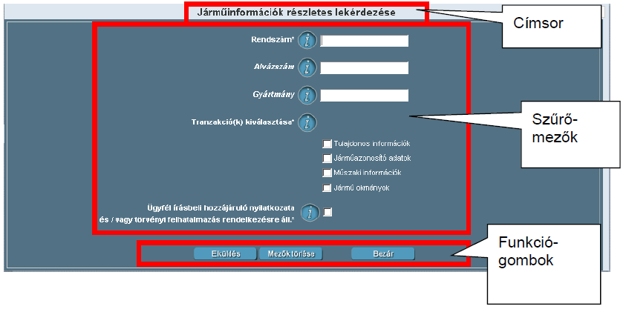

A keresőképernyőn az alábbi mezőtípusok fordulnak elő:

* Beviteli mezők, amelyekben a keresés feltételei egyszerű begépeléssel adhatók meg.
* Legördülő listák, amelyekbe nem lehet szabadon gépelni, csupán a felsorolt elemek közül lehet választani. A választható listaelemek a mező melletti nyílra való kattintással jelennek meg.
* Jelölő négyzet, ahol a négyzet kipipálásával jóváhagyjuk a mellette lévő szöveget. A kijelölés ismételt rákattintással szüntethető meg. Ilyen jellegű jelölőnégyzet a legtöbb keresőképernyőn megtalálható, ahol azt igazolja a lekérdező, hogy az adatkéréshez az érintett ügyféllel szerződéses jogviszonyban áll, vagy az érintett ügyfél előzetes írásbeli hozzájárulásával rendelkezik.

A kitölthető mezők esetén a nyilvántartás kezelőkhöz való továbbítás előtt, szintaktikai (formai) ellenőrzés történik, tehát csak a helyes adattal kitöltött lekérdező űrlap kerül feldolgozásra (és kiszámlázásra a tranzakció). A képernyő kezelése nem különbözik más, az Interneten található weblapok kezelésétől. Az elemek aktiválása egérkattintással történik, a mezők között a TAB billentyű megnyomásával is válthatunk. Mezőbe íráskor az ESC billentyű megnyomásával dobhatjuk el a változtatást, a dupla ESC a teljes űrlapot az elejétől kezdi.

A beviteli mezők mögötti  gombra mutatva az egérkurzorral, egy kisebb ablakban segítség kapható a helyes formátumról. Ez a képernyő tájékoztatja az ügyfelet:

* a mező típusáról (kötelezően kitöltendő vagy opcionális),
* a mezőkitöltés maximális hosszáról, illetve
* a megadható karakterek típusáról, az alkalmazandó formátumról (pl. szám, betű, elválasztójel, stb.).

A tranzakciólista-képernyő az indított lekérdezéseket, valamint a lekérdezések eredményeként beérkezett válaszüzeneteket tartalmazza. A tranzakciólista-képernyő az alábbi elemekből épül fel:

* **Szűrőmezők:** az adott listában megjelenített tranzakciók szűkítésére szolgáló mezők. Ezekbe írhatók be, vagy általuk választhatók azok a szűrőfeltételek
* **Tranzakciólista:** a szűrési feltételeknek megfelelő tranzakciók listája. A tranzakciólista a fejléc neveire kattintva tetszés szerint sorba rendezhető. A rendezettséget a fejléc megnevezések mellett megjelenő (lefele, felfele mutató) nyíl jelzi.
* **Táblázat oszlopai:** A táblázat oszlopai a listázott tranzakciók legfontosabb adatait tartalmazzák: azonosító, tranzakciótípus, állapot, időpont.
* **Műveleti ikonok:** A listaképernyőkön az alábbi műveleti ikonok jelennek meg:

A Frissít ikonra kattintva a szűrőmezőkben megadott feltételek alapján a rendszer újra lefuttatja a keresést.

Az Alapértelmezett ikonra kattintva az alapértelmezett dátum értékeket állíthatjuk vissza.

A Tranzakció-lista képernyő így épül fel:

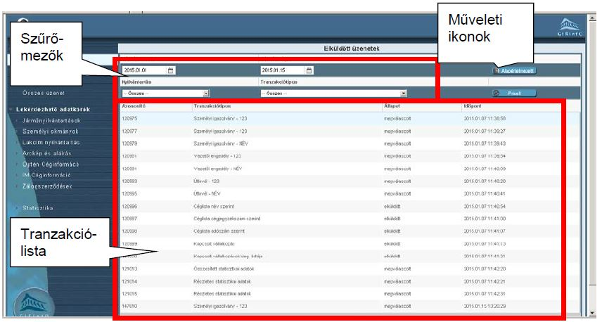

A tranzakciólistán a kívánt sort kijelölve megtekinthető a vonatkozó tranzakció részletes adatlapja.

A találati lista képernyők a Cégtárból való lekérdezések során keletkeznek. A keresési feltételek megadása után egy találati listát kapunk eredményül, amelyről az adott céggel kapcsolatos konkrét lekérdezések indíthatók. A találati lista képernyő az alábbi elemekből épül fel:

* **Kérdés fejléc:** Megjeleníti a keresés feltételét, amely alapján a találati listát kaptuk.
* **Találati lista:** A megadott feltételeknek megfelelő cégek listája. A keresett cég sorában található jelölőnégyzet(ek) kiválasztásával () tudjuk lekérdezni a cég kívánt adatait.
* **Funkció gombok:** A funkciógombok lenyomásuk hatására a feliratuknak megfelelő funkciót hajtják végre. Az adatmezők alatt található funkciógombok az alábbiak:
  + **„Elküldés” –** A lekérdezés azonnali elküldésére szolgáló funkció.
  + **„Mezők törlése” –** A beviteli mezőket alaphelyzetbe állítja.
  + **„Bezár” –** Találati lista képernyő bezárása.

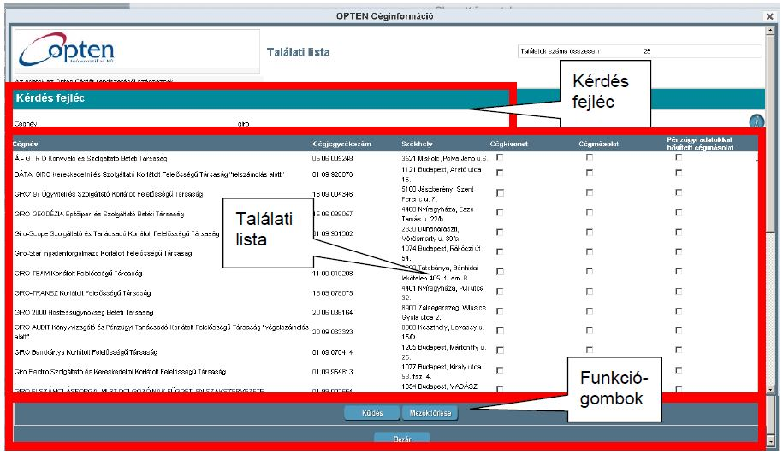

A válaszüzenetek adatlapjaihoz a tranzakciólistáról, az adott tranzakció kiválasztásával lehet eljutni. Az adatlapok feladata a lekérdezések eredményeként kapott válaszüzenetek részletes jellemzőinek megjelenítése. Adattartalma attól függ, hogy a felhasználó a lekérdezéskor mely tranzakciót választotta. Az adatlap az alábbi elemkből épül fel:

* **Címsor:** Meghatározza, hogy a válaszüzenet mely nyilvántartásban tárolt elem adatait tartalmazza.
* **Kérdés szekció:** A lekérdezésben megadott legfontosabb paramétereket tartalmazza az azonosításhoz.
* **Válasz szekció:** A keresési paramétereknek megfelelő nyilvántartás elem tranzakciótípusnak megfelelő adatait jeleníti meg. A két szekció sorrendje bizonyos tranzakciótípusok esetében megcserélődhet.

A válaszüzenet adatlapja alább látható:

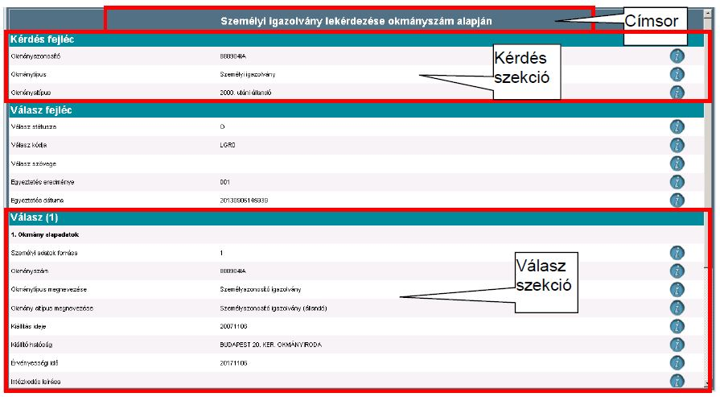

* **Funkciógombok:** Az adatlapon a válaszüzenet további kezelését biztosító funkciógombok jelennek meg (nyomtatás, mentés, stb.).

A válaszüzenet másik adatlapja alább látható:

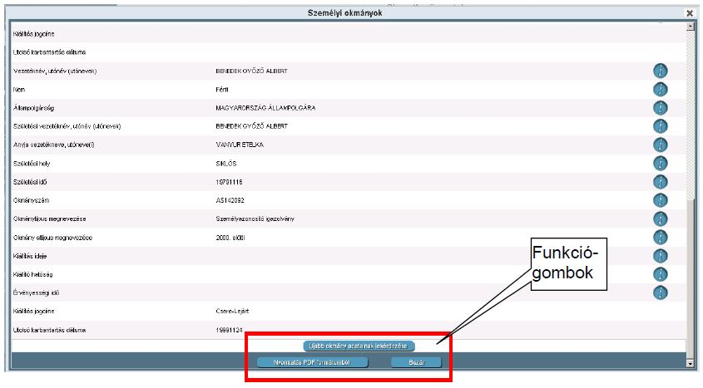

* Újabb okmány adatainak lekérdezése gomb: Az újabb okmány adatainak lekérdezése gombot választva, megjelenik a lekérdező felület, ahol a lekérdezéshez szükséges adatok a válasz tranzakció alapján automatikusan kitöltésre kerülnek.

Válaszból indított újabb okmány adatainak lekérdezése képernyő:

